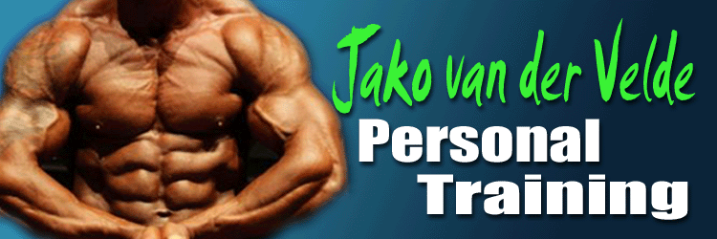

- 80/ 50 gr havermout, 40 gr whey (2 scheppen eiwit poeder) met water maken + MV

- 6- 3 rijstewafels, 150 gr kip (mag ook runderrookvlees/ rosbief/ carpaccio/ tonijn (waterbasis), salade 100 gr ijsberg sla , 50 gr kokommer

- Shake (40 gr) (met 300 ml water) OF 150 gr kip , 1 appel

- 6 -3 rijstewafels, 150 gr kip (mag ook runderrookvlees/ rosbief/ carpaccio/ tonijn (waterbasis), salade 150 gr komkommer / tomaat

- 200- 100 gr, rijst/ pasta k.k. of 300- 150 gr airfryerfriet of aardappel, 250 gr biefstuk / tartaar/ kipfilet/ witvis, 150 gr groenten

- 35 /0 gr havermout, 40 gr eiwit poeder.

Tijdens training: 15 gr vitargo, 10 gr bcaa,10 gr glutamine

Na trainen: 20 gr vitargo, 10 gr EAA, 10 gr glutamine, 30 gr whey (1 schep eiwit)
Binnen 30-60 min. koolhydraat maaltijd

Cardio:
5 x 30 min cardio bpm 110-130

MV= 1 x daag Vitamines:
1 x multi
1 x vit c 1000mg
1 x zink 25 mg
1 x cla 1000mg
1 x omega 3 , 1000mg

Bakken in kokosolie.

Water 3 liter per dag dit is naast andere dranken die je eventueel zou nemen.

1 laag – 1 hoog – 1 laag- hoog – laag : Weekend laag + Junk.

